様式第86号(第15条関係)

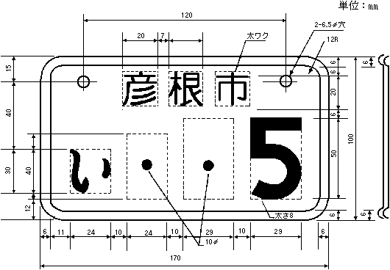

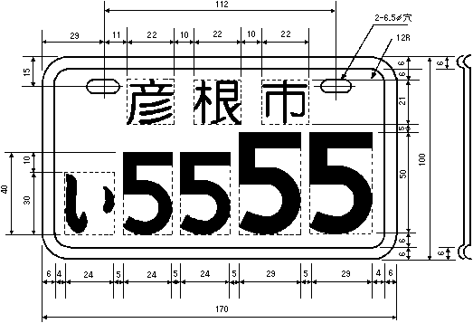
備考
1 車両番号は、図示の例により、上段に彦根市名を、下段に、ひらがな名文字(お、し、へ、ゐ、ゑ、んを除く。)または特の文字および3桁または4桁の数字をもって表示する。ただし、上位の桁の数字が有効数字でない場合は、直径10ミリメートルの点で表示する。
2 番号表は、金属製のものまたは金属および透明材料を用いたものとし、車両番号は浮きだしとする。この場合において、金属および透明材料を用いたものにあっては、金属製と同程度に堅牢で使用に十分耐えるものとする。
3 標識の地の色は、次による。
(1) 市税条例第82条第1号アの原動機付自転車にあっては、白色
(2) 市税条例第82条第1号イの原動機付自転車にあっては、薄黄色
(3) 市税条例第82条第1号ウの原動機付自転車にあっては、白色
(4) 市税条例第82条第1号エの原動機付自転車にあっては、薄桃色
(5) 市税条例第82条第1号オの原動機付自転車にあっては、薄青色
(6) 市税条例第82条第2号イの小型特殊自動車にあっては、薄緑色
4 標識の文字の色は、濃紺色とする。

